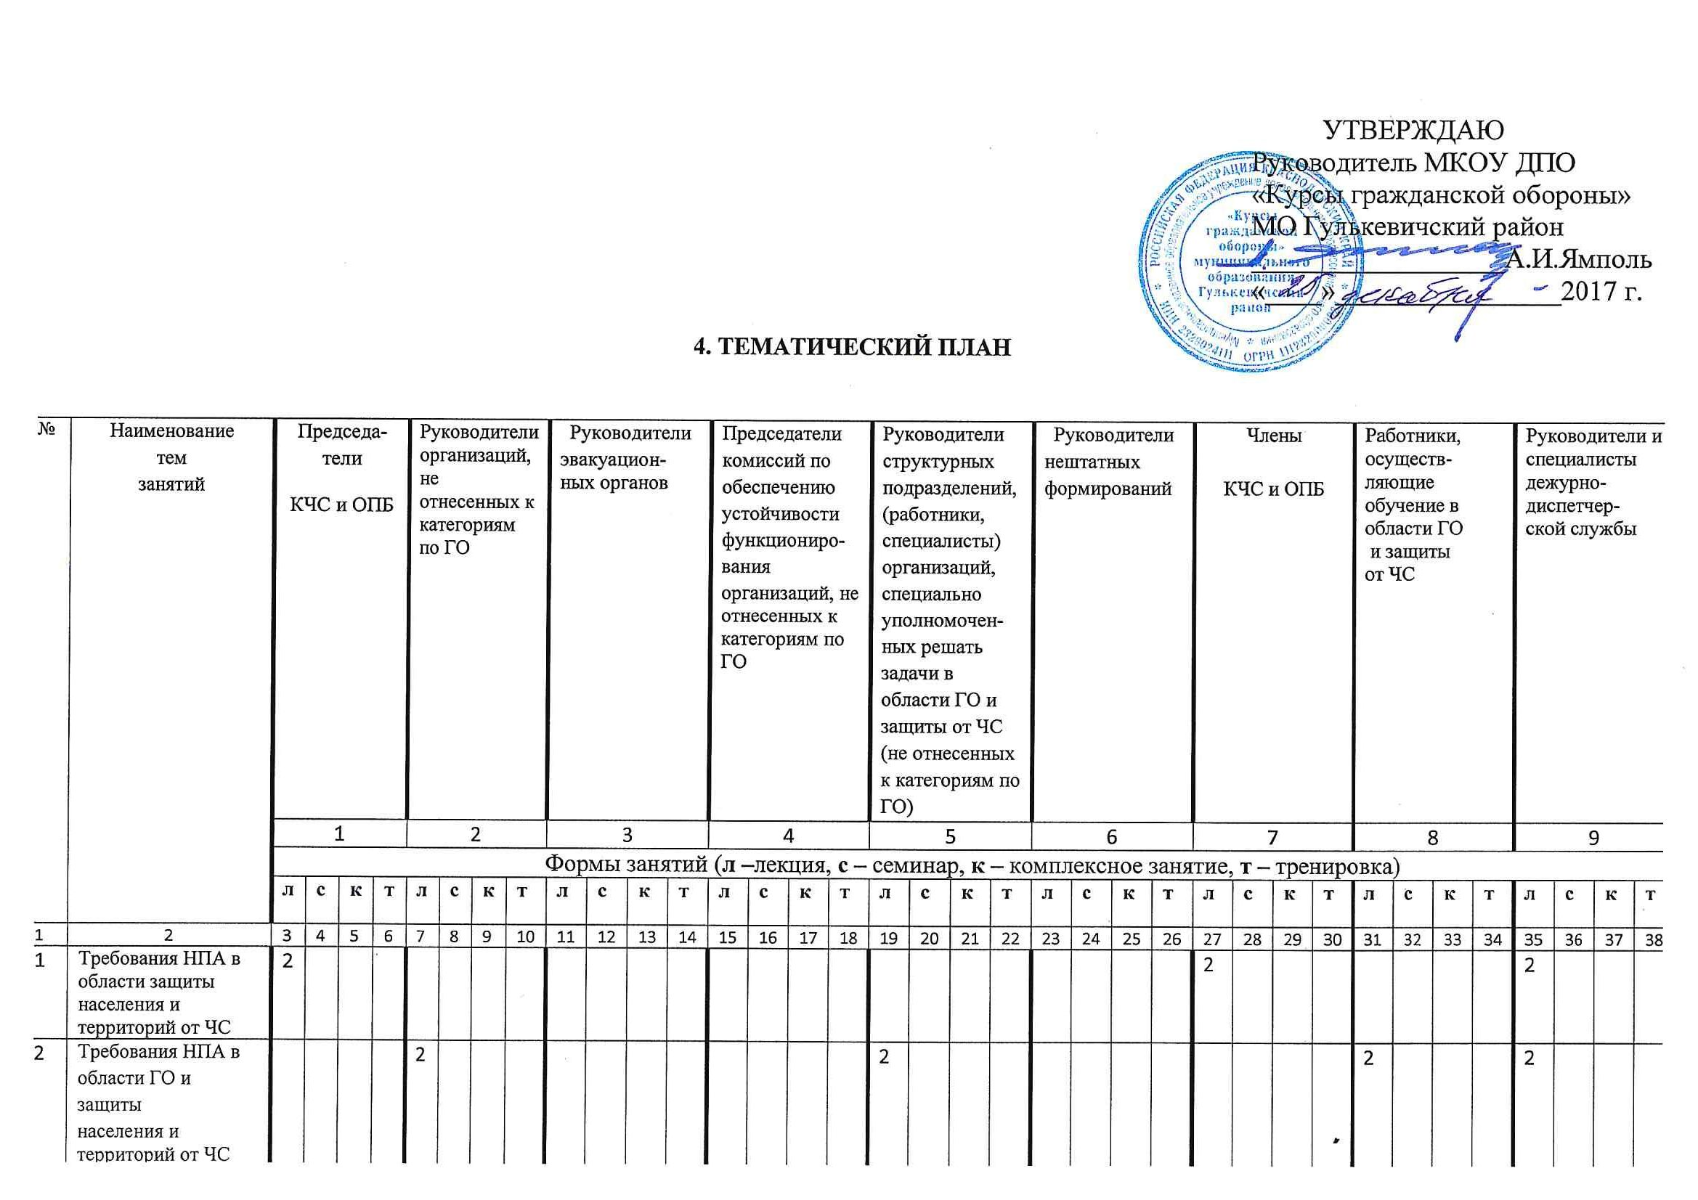
 | защиты населения и территорий от ЧС
3 | Требования НПА по организации и проведению эвакуации населения, материальных и культурных ценностей |  |  |  |  |  |  |  |  | 2
1 | 2 | 3 | 4 | 5 | 6 | 7 | 8 | 9 | 10 | 11 | 12 | 13 | 14 | 15 | 16 | 17 | 18 | 19 | 20 | 21 | 22 | 23 | 24 | 25 | 26 | 27 | 28 | 29 | 30 | 31 | 32 | 33 | 34 | 35 | 36 | 37 | 38
4 | Требования нормативных правовых актов по организации и проведению мероприятий по обеспечению устойчивости функционирования организаций, необходимых для выживания населения при военных конфликтах и ЧС |  |  |  |  |  |  |  |  |  |  |  |  | 2 |  |  |  |  |  |  |  |  |  |  |  |  |  |  |  |  |  |  |  | 2
5 | Требования нормативных правовых актов по созданию и поддержанию в готовности нештатных формирований и спасательных служб |  |  |  |  |  |  |  |  |  |  |  |  |  |  |  |  |  |  |  |  | 2
6 | Виды ЧС, характерные для региона (муниципального образования), организации и наиболее эффективные способы  защиты населения и территорий от них |  |  |  |  |  |  |  |  |  |  |  |  | 4 | 4 |  |  |  |  |  |  |  |  |  |  | 2 | 2 |  |  |  |  |  |  | 4 | 4
1 | 2 | 3 | 4 | 5 | 6 | 7 | 8 | 9 | 10 | 11 | 12 | 13 | 14 | 15 | 16 | 17 | 18 | 19 | 20 | 21 | 22 | 23 | 24 | 25 | 26 | 27 | 28 | 29 | 30 | 31 | 32 | 33 | 34 | 35 | 36 | 37 | 38
7 | Поражающие факторы источников ЧС, характерных для соответствующей территории, а также оружия массового поражения и других видов оружия |  |  |  |  |  |  |  |  |  |  |  |  |  |  |  |  |  |  |  |  |  |  |  |  |  |  |  |  | 2 | 2 |  |  | 2 | 2
8 | Наиболее эффективные способы и средства защиты населения, материальных и культурных ценностей, а также  территорий от опасностей, возникающих при ведении военных конфликтов или вследствие этих конфликтов, а также при ЧС |  |  |  |  |  |  |  |  |  |  |  |  |  |  |  |  |  |  |  |  |  |  |  |  |  |  |  |  | 2 | 2
9 | Порядок действий населения по сигналу оповещения «ВНИМАНИЕ ВСЕМ!» с получением информации об угрозе и возникновении ЧС, о радиационной опасности, воздушной и химической тревоге |  |  |  |  |  |  |  |  |  |  |  |  |  |  |  |  |  |  |  |  |  |  |  |  |  |  |  |  | 2
1 | 2 | 3 | 4 | 5 | 6 | 7 | 8 | 9 | 10 | 11 | 12 | 13 | 14 | 15 | 16 | 17 | 18 | 19 | 20 | 21 | 22 | 23 | 24 | 25 | 26 | 27 | 28 | 29 | 30 | 31 | 32 | 33 | 34 | 35 | 36 | 37 | 38
10 | Планирование мероприятий защиты населения и территорий от ЧС |  |  | 4
11 | Планирование мероприятий ГО |  |  |  |  | 4 |  | 4
12 | Состав и содержание планирующих и отчетных документов по ГО и защите от ЧС |  |  |  |  |  |  |  |  |  |  |  |  |  |  |  |  | 4 | 4 |  |  |  |  |  |  |  |  |  |  |  |  |  |  | 4 | 4
13 | Участие в подготовке разделов Плана действий по предупреждению и ликвидации ЧС |  |  |  |  |  |  |  |  |  |  |  |  |  |  |  |  |  |  |  |  |  |  |  |  | 2 |  |  | 2
14 | Порядок разработки планирующих и отчетных документов по организации и проведению эвакуации |  |  |  |  |  |  |  |  | 4 |  | 4
1 | 2 | 3 | 4 | 5 | 6 | 7 | 8 | 9 | 10 | 11 | 12 | 13 | 14 | 15 | 16 | 17 | 18 | 19 | 20 | 21 | 22 | 23 | 24 | 25 | 26 | 27 | 28 | 29 | 30 | 31 | 32 | 33 | 34 | 35 | 36 | 37 | 38
15 | Организация создания, использования и пополнения запасов (резервов) материально-технических, продовольственных, медицинских, финансовых и иных средств в интересах ГО, предупреждения и ликвидации ЧС |  |  |  |  |  |  |  |  |  |  |  |  |  |  |  |  | 4 | 4
16 | Организация и руководство работой КЧС и ОПБ в повседневной деятельности |  |  | 4
17 | Организация работы комиссий по обеспечению устойчивости функционирования в мирное время, при угрозе и возникновении опасностей |  |  |  |  |  |  |  |  |  |  |  |  | 4 |  | 4
18 | Прогнозирование и оценка устойчивости функционирования организаций, необходимых для выживания населения при военных конфликтах и ЧС |  |  |  |  |  |  |  |  |  |  |  |  | 4 |  | 4
19 | Мероприятия и способы повышения устойчивости функционирования организаций, необходимых для выживания  населения при военных конфликтах и ЧС |  |  |  |  | 2 | 4 |  |  |  |  |  |  | 4 | 4
1 | 2 | 3 | 4 | 5 | 6 | 7 | 8 | 9 | 10 | 11 | 12 | 13 | 14 | 15 | 16 | 17 | 18 | 19 | 20 | 21 | 22 | 23 | 24 | 25 | 26 | 27 | 28 | 29 | 30 | 31 | 32 | 33 | 34 | 35 | 36 | 37 | 38
20 | Организаций управления, связи и оповещения в системе РСЧС | 2
21 | Организация радиационной, химической и медико-биологической защиты населения | 2
22 | Организация инженерной зашиты населения и работников организаций | 4 |  |  |  |  |  |  |  | 4 | 4
23 | Организация защиты населения, материальных и культурных ценностей путем эвакуации | 4 |  |  |  |  |  |  |  | 4 | 4
1 | 2 | 3 | 4 | 5 | 6 | 7 | 8 | 9 | 10 | 11 | 12 | 13 | 14 | 15 | 16 | 17 | 18 | 19 | 20 | 21 | 22 | 23 | 24 | 25 | 26 | 27 | 28 | 29 | 30 | 31 | 32 | 33 | 34 | 35 | 36 | 37 | 38
24 | Порядок приведения ГО организации в готовность |  |  |  |  | 4 | 4 |  |  |  |  |  |  |  |  |  |  |  |  |  |  |  |  |  |  |  |  |  |  |  |  |  |  | 4
25 | Организация оповещения работников организаций при приведении ГО в готовность и основных видов обеспечения мероприятий по ГО |  |  |  |  | 4 | 4 |  |  |  |  |  |  |  |  |  |  |  |  |  |  |  |  |  |  |  |  |  |  |  |  |  |  | 4
26 | Деятельность КЧС и ОПБ при приведении органов управления и сил РСЧС в различные режимы функционирования |  |  |  | 4 |  |  |  |  |  |  |  |  |  |  |  |  |  |  |  |  |  |  |  |  | 2 |  |  | 2
27 | Организация работы эвакуационных органов |  |  |  |  |  |  |  |  | 4 |  | 4
28 | Действия работника, уполномоченного на решение задач в области ГО и защиты от ЧС по выполнению мероприятий ГО при планомерном приведении ГО в готовность и внезапном нападении противника, а также при введении различных режимов функционирования звена подсистемы РСЧС |  |  |  |  |  |  |  |  |  |  |  |  |  |  |  |  | 4 |  | 4
1 | 2 | 3 | 4 | 5 | 6 | 7 | 8 | 9 | 10 | 11 | 12 | 13 | 14 | 15 | 16 | 17 | 18 | 19 | 20 | 21 | 22 | 23 | 24 | 25 | 26 | 27 | 28 | 29 | 30 | 31 | 32 | 33 | 34 | 35 | 36 | 37 | 38
29 | Состав, порядок создания нештатных формирований и спасательных служб, поддержания их в постоянной готовности и применения при выполнении мероприятий ГО |  |  |  |  | 2 |  |  |  |  |  |  |  |  |  |  |  | 4 | 4 |  |  | 4 | 4
30 | Состав, задачи, возможности и применение сил РСЧС соответствующего уровня |  |  |  |  |  |  |  |  |  |  |  |  |  |  |  |  |  |  |  |  |  |  |  |  | 2 | 2
31 | Действия руководителя нештатных формирования и спасательных службы при приведении их в готовность |  |  |  |  |  |  |  |  |  |  |  |  |  |  |  |  |  |  |  |  |  |  | 4
1 | 2 | 3 | 4 | 5 | 6 | 7 | 8 | 9 | 10 | 11 | 12 | 13 | 14 | 15 | 16 | 17 | 18 | 19 | 20 | 21 | 22 | 23 | 24 | 25 | 26 | 27 | 28 | 29 | 30 | 31 | 32 | 33 | 34 | 35 | 36 | 37 | 38
32 | Возможная обстановка в районе выполнения задач и объем выполняемых мероприятий, возлагаемых на конкретное нештатное формирование или спасательную службу |  |  |  |  |  |  |  |  |  |  |  |  |  |  |  |  |  |  |  |  | 2 | 4
33 | Действия руководителя нештатного формирования (спасательной службы) по организации и выполнению мероприятий ГО |  |  |  |  |  |  |  |  |  |  |  |  |  |  |  |  |  |  |  |  | 4 |  |  | 2
34 | Всестороннее обеспечение действий нештатных формирований и спасательных служб, а также взаимодействия между ними в ходе выполнения задач |  |  |  |  |  |  |  |  |  |  |  |  |  |  |  |  |  |  |  |  |  |  | 4
1 | 2 | 3 | 4 | 5 | 6 | 7 | 8 | 9 | 10 | 11 | 12 | 13 | 14 | 15 | 16 | 17 | 18 | 19 | 20 | 21 | 22 | 23 | 24 | 25 | 26 | 27 | 28 | 29 | 30 | 31 | 32 | 33 | 34 | 35 | 36 | 37 | 38
35 | Организация всестороннего обеспечения сил РСЧС и взаимодействия между ними в ходе выполнения АСДНР | 4 | 4
36 | Организация защиты личного состава нештатных формирований и спасательных служб при выполнении задач |  |  |  |  |  |  |  |  |  |  |  |  |  |  |  |  |  |  |  |  |  |  | 4
37 | Обязанности граждан в области ГО и защиты населения и территорий от ЧС |  |  |  |  |  |  |  |  |  |  |  |  |  |  |  |  |  |  |  |  |  |  |  |  |  |  |  |  | 2
38 | Порядок организации и осуществления подготовки различных групп населения в области ГО и защиты от ЧС |  |  |  |  |  |  |  |  |  |  |  |  |  |  |  |  |  |  |  |  |  |  |  |  |  |  |  |  | 4
39 | Состав учебно-материальной базы организации |  |  |  |  |  |  |  |  |  |  |  |  |  |  |  |  |  |  |  |  |  |  |  |  |  |  |  |  | 2 | 4
1 | 2 | 3 | 4 | 5 | 6 | 7 | 8 | 9 | 10 | 11 | 12 | 13 | 14 | 15 | 16 | 17 | 18 | 19 | 20 | 21 | 22 | 23 | 24 | 25 | 26 | 27 | 28 | 29 | 30 | 31 | 32 | 33 | 34 | 35 | 36 | 37 | 38
40 | Основы оказания первой помощи |  |  |  |  |  |  |  |  |  |  |  |  |  |  |  |  |  |  |  |  |  |  |  |  |  |  |  |  | 4 |  |  | 4
 | Контрольное занятие | 2 |  |  |  | 2 |  |  |  | 2 |  |  |  | 2 |  |  |  | 2 |  |  |  | 2 |  |  |  | 2 |  |  |  | 2 |  |  |  | 2
 | Всего часов занятий | 36 |  |  |  | 36 |  |  |  | 36 |  |  |  | 36 |  |  |  | 36 |  |  |  | 36 |  |  |  | 20 |  |  |  | 36 |  |  |  | 36

